|  |  |
| --- | --- |
| **Наименование организации:** | **КГУ "Гимназия №5 отдела образования города Рудного"**  **Управления образования акимата Костанайской области** |
| **Телефон отправителя, Ф.И.О.** | **Шапаева Алма Багытовна, 87774416605** |

**Веб-сайт https://gimnazy5-rdn.edu.kz/**

1. Вкладка «**О школе**» => «**Общие сведения**» => **«Штатное расписание»** закинуть документ «*Штатное расписание 2024-2025*»
2. Вкладка «**О школе**» => «**Коллектив**» => **«Администрация»** заменить документом «*Административный состав*»
3. Вкладка «**ГЛАВНАЯ**» (слева) => «**Методическое пространство**» => «**Аттестация педагогов**» заменить информацию и добавить документы «Правило аттестации», «Алгоритм прохождения аттестации_2025 год», «Портфолио руководителя_2025», «Критерии оценивания зам.руководителя_2025», «Перечень курсов ПК МОН РК 2020-2025»
4. Вкладка «**ГЛАВНАЯ**» (слева) => «**Методическое пространство**» => «**Научно-методический совет**» заменить новым документом «*План заседаний научно-методического совета гимназии на 2024-2025 уч год*»
5. Вкладка **«Учеба и наука» => «Учебный процесс» => «МОДО» -** название поменять на **«Международные исследования»** и добавить документ **«Презентация PISA»**
6. Вкладка **«Учеба и наука» => «Учебный процесс» => «Расписание курсов вариативного компонента РУП (гимназического компонента 1-11 классы)**» все документы удалить, заменить новыми документами *«2024-2025 уч год 1п Расписание вариативного компонента РУП»* и *«2024-2025 уч год 2п Расписание вариативного компонента РУП»*
7. Вкладка «**ГЛАВНАЯ**» (слева) добавить вкладку «**Питание**» и добавить новые документы «Питание Зима-Весна» и «Питание Лето-Осень»
8. Вкладка «**ГЛАВНАЯ**» (слева) вернуть вкладку «Копилка советов и рекомендаций»
9. Вкладка «**ГЛАВНАЯ**» (слева) **=> «Государственная аттестация»** третью вкладку **«Материалы самооценки»** переименовать на **«Материалы самооценки 2023-2024 учебный год»**
10. Вкладка «**ГЛАВНАЯ**» (слева) **=> «Форум» -** удалить эту вкладку
11. Вкладка «**ГЛАВНАЯ**» (слева) **=> «Деятельность» => Планирование деятельности** **=> «2024-2025» => «План СП на и2024-2025»** информацию внутри данной вкладки заменить на новый документ*«План социального педагога 24-25»*
12. 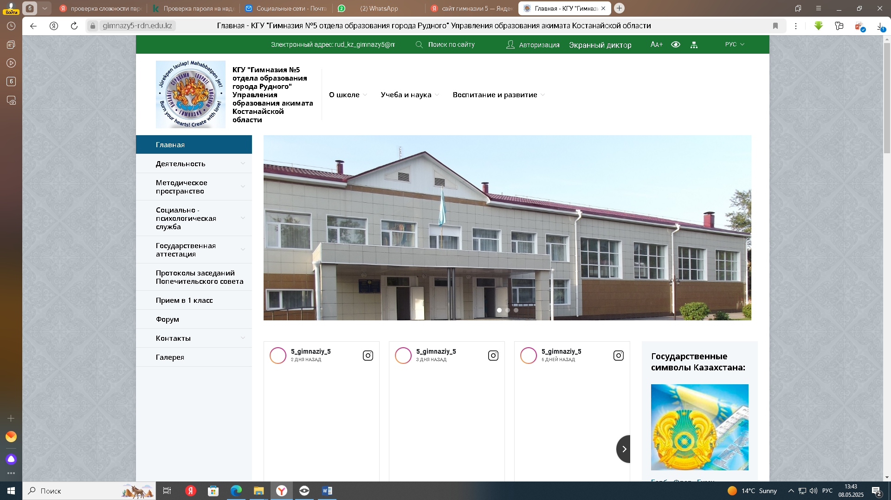Вкладка «**Главная**» (слева): нужно подкорректировать последовательность

- Деятельность … - Приём в 1 класс

- Питание

- Копилка советов и рекомендаций

- Галерея

- Контакты